Prueba Comentar Escenario  
  
Comentar Escenario

Actores: Administrador, Gestor de pruebas, Tester.

* CU Comentar Escenario.

Tipo: Software.

Categoría: Extend de CRUD Escenario.

Resultado Esperado: Debe crear el comentario, guardar y actualizar el escenario de pruebas involucrado.

Resultado Obtenido:

1. Campos de texto del comentario sin especificar la cantidad máxima de caracteres.
2. Campos de texto del comentario en los pasos sin especificar la cantidad máxima de caracteres.
3. El botón “guardar cambios” para actualizar el escenario de prueba con el nuevo comentario queda habilitado a pesar de la sobrecarga de datos en los textfield, se puede hacer click pero no genera ninguna acción.

**Estado: ERROR**

Pruebas:

1. Campos de texto del comentario sin especificar la cantidad máxima de caracteres.

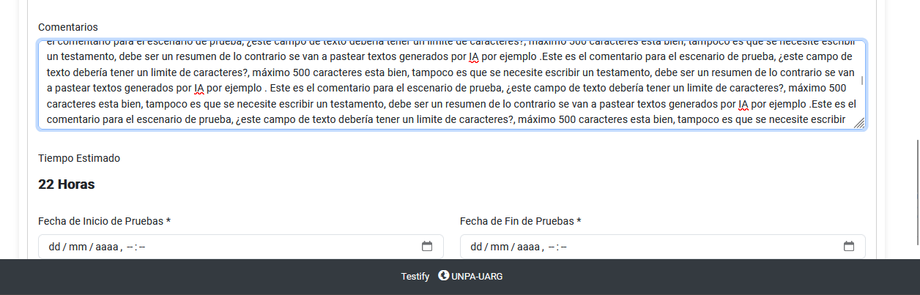

1. Campos de texto del comentario en los pasos sin especificar la cantidad máxima de caracteres.

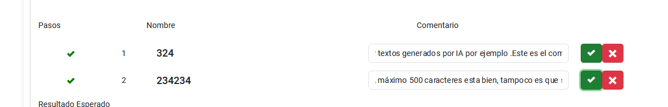

1. El botón “guardar cambios” para actualizar el escenario de prueba con el nuevo comentario queda habilitado a pesar de la sobrecarga de datos en los textfield, se puede hacer click pero no genera ninguna acción.

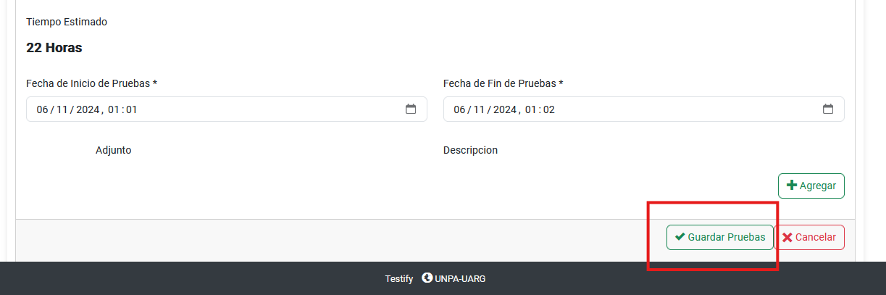

* CU comentar escenario y volver a la pantalla anterior (**Pruebas a realizar**).

Resultado Esperado: debe crear el nuevo comentario en el escenario de prueba y volver a la pantalla de anterior (**Pruebas a realizar**).

Resultado Obtenido: Se crea el nuevo comentario y se regresa a la pantalla anterior (**Escenarios de prueba**).

**Estado: APROBADO**

Pruebas:

